**生活中的電磁學**

**與本主題相關的技術**

5G(5th Generation Mobile Ne**tworks)**

**5G通訊技術報給你知**

**https://www.youtube.com/watch?v=LkAOQAh0rek&feat ure=emb_title**

**光速＝波長 X 頻率。當光速固定在每秒 30 萬公里時，波長 愈長，每秒震動的次數也就愈少。換言之，電磁波的「波長」 與「頻率」是互為反比的。 當今的「無線通信」（Wireless Communication），即是利用 電磁波來進行各種資訊交換。不同頻率的電磁波，又決定了不 同的特性及應用，我們可從下面的「通訊電磁波頻譜」來略知 一二。** 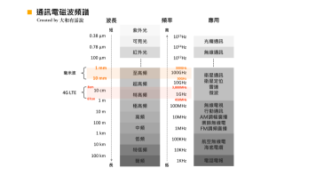

**就物理特性而言，頻率愈高，波長愈短，「穿透能力」也就愈 強，這就像是醫院裡 X 射線的頻率極高，波長僅 0.01～10 奈 米，可用來穿透身體的部分組織一樣。然而，高頻信號的指向 性也較強，它們遇到障礙物會想直接穿過去，而不是繞過去 （也就是「繞射能力」差），因此其穿透障礙物所帶來的能量 消耗，也會使傳輸距離變短。**

**所謂 5G 通訊，是指第 5 代行動通訊網路（5th Generation  Mobile Networks），它是在 4G 通訊技術成熟後，我們對下 一代通訊網路的統稱，不外乎就是追求更快的速度以及更低的 延遲。**

**雖然國際上對 5G 的標準尚未完全確定，不過大致可涵蓋兩種 主流頻段，一為 sub 6GHz（也就是 6GHz 以下），這與我們目 前採用的 4G LTE 頻段差異不大；另一種則是在 24GHz 以上， 也就是最近很常聽到的「毫米波」頻段。**

**也就是說，其實 5G 網路結合了既有的 4G LTE 頻段，是一種 異質性網路（HetNet）。其透過主打速度的毫米波 （mmWave）寬頻技術，及主打低功耗、覆蓋能力廣的 sub  6GHz 窄頻技術，在不同的環境下提供最適的無線網路，以同時滿足短距離及長距離的通訊要求。**

**112級 梁宏彰**

**移動通訊**

**無線電波是怎麼產生的？**

[**https://www.youtube.com/embed/XLhcsXHnqCQ**](https://www.youtube.com/embed/XLhcsXHnqCQ)

**手機是藉由內建天線發射訊號，該處也是電磁波能量最強的地方。手機接通後，發話方的聲音或影像會先轉譯成電訊號，即變成電流於電路板流動，接著電流從電路板進到天線端，改變天線電荷的分佈與速率，因此感應生成不斷變化的電磁波，並傳送至附近的基地台。基地台天線接收到手機發出來的電磁波後，會再將訊號轉接傳遞至受話者的手機，並轉回成聲音或影像。**

**113級 吳欣諺**

**質譜儀**

**質譜儀**

[**https://www.youtube.com/watch?v=VIl_FuVBFbY**](https://www.youtube.com/watch?v=VIl_FuVBFbY)

**質譜是離子訊號作為質荷比的函數的曲線圖。這些頻譜被用於確定樣品的元素或同位素，顆粒和分子的質量，並闡明分子的化學結構，如肽和其他化合物。**

**113級 劉達**

**法拉第電磁感應定律**

**無線充電是怎麼充的？**

**https://youtu.be/lcNaMPM-i9E**

**積分形式:E‧dl =V=dΦdt(V是電壓，E是電場，Φ是磁通量)**

**安培定律**

**積分形式: B‧dl =μ(I+εdEdt) (B是磁場，I是電流，μ是磁導率，ε世界電常數)**

**令I是時間德函數**

**B=nIl(有n咂線圈)且V=dΦdt= dnIldt根據此式子可無線充電**

**112級 葉覺文**

**電磁炮**

**超‧電磁砲(噴飛的硬幣)**

**https://youtu.be/sKcblM1ayts**

**影片中主要介紹電磁線圈炮，由線圈通電產生磁場，  
而子彈為磁性材料，固受磁場吸引而發射。為了增強  
電壓，影片中甚至使用電容(以電蚊拍將其充電)來放  
電。**

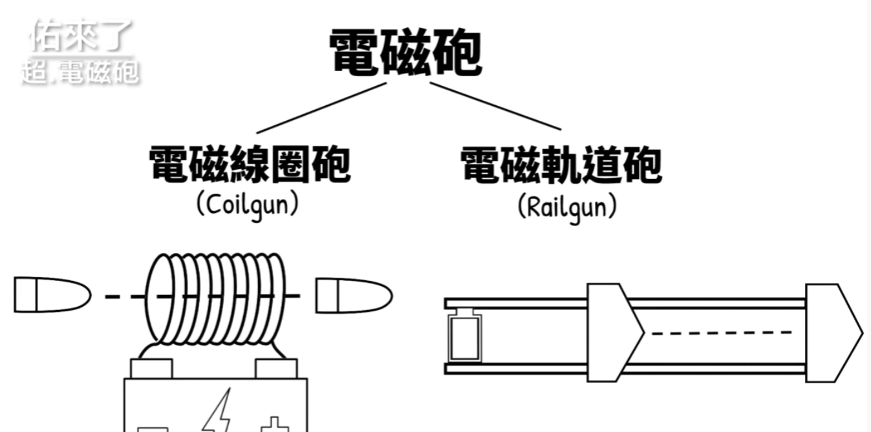

**112級 林于寬**